预习报告

预习目的：了解前端基础，并用引导的方式来完成小部分代码。

预习内容：1、表单以及列表的创建

1. 实现与其他服务器交互（get相比于post不安全，效率低）
2. value和name 的表单属性可以上传到服务器
3. From形式的选择框们可以实现用户信息的提交与重置
4. 每个CSS语句后加分号表示语句结束是好习惯
5. 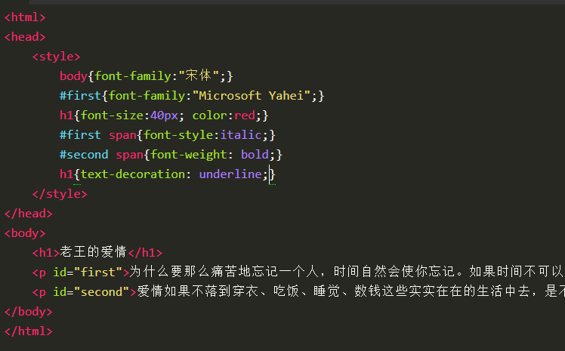
6. 样式是内联式>嵌入式>外部式
7. 块状元素独占一行，每个块都从新的一行开始
8. 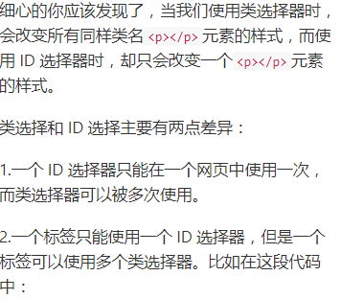
9. 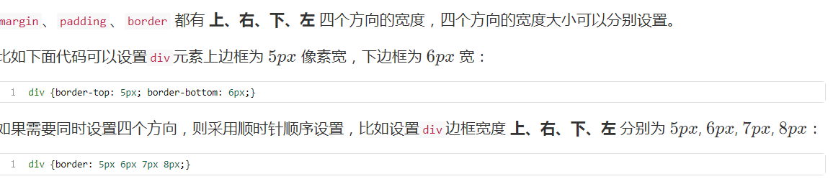
10. 位置有固定位置，相对位置等

预习总结：此次预习，对前端的css的布局以及应用做了更深的了解，并且编写了一些有意义的代码。更加对页面的操控有了更深的理解。

